PIEGĀDES LĪGUMS Nr. ________________

Rīgā, 2019. gada __.decembrī

VSIA „Paula Stradiņa klīniskā universitātes slimnīca”, reģ.Nr.40003457109, kuru, saskaņā ar statūtiem un 13.06.2018. valdes lēmumu Nr.62 (protokols Nr.23 p.1) “Par pilnvarojuma (paraksttiesību) piešķiršanu” pārstāv valdes priekšsēdētāja Ilze Kreicberga, (turpmāk - Pasūtītājs) no vienas puses, un
SIA “INLAB”, reģistrācijas Nr. 40103522689, tās valdies priekšsēdētāja Maksima Poļakova personā, kurš rīkojas uz Statūtu pamata (turpmāk - Piegādātājs) no otras puses (abi kopā – Puses), pamatojoties uz iepirkuma „Dozkalibratora piegāde” (ID Nr. PSKUS 2019/156), rezultātiem un, saskaņā ar Piegādātāja iesniegto piedāvājumu, noslēdz šādu līgumu (turpmāk – Līgums):
- Līguma priekšmets
  - Pasūtītājs pasūta un Piegādātājs piegādā un uzstāda Dozkalibratoru (turpmāk – Prece) atbilstoši Līguma un tā pielikumu noteikumiem – 1.pielikums “Pieņemšanas – nodošanas akts”, 2.pielikums “Tehniskais un finanšu piedāvājums”.
  - Preces piegādes vieta: VSIA “Paula Stradiņa klīniskā universitātes slimnīca” Pilsoņu iela 13, Rīga, LV – 1002.

- Līguma summa, norēķinu kārtība
  - Līguma kopējā summa EUR 11 991.00 (vienpadsmit tūkstoši deviņi simti deviņdesmit viens euro un 00 centi) bez pievienotās vērtības nodokļa (turpmāk – PVN). PVN tiek aprēķināts un maksāts papildus saskaņā ar spēkā esošo nodokļu likmi.
  - Līguma 2.1.punktā norādītajā summā ir ietverti visi Piegādātāja izdevumi, kas tam rodas saistībā ar Līguma izpildi, tajā skaitā izdevumi, kas saistīti ar Preces piegādi Pasūtītājam uz Līguma 1.2.punktā norādīto adresi, uzstādīšanu, transporta izmaksas u.c. saistītās izmaksas.
  - Pasūtītājs veic samaksu par piegādāto Preci ne vēlāk kā 60 (sešdesmit) kalendāro dienu laikā pēc pieņemšanas – nodošanas akta un rēķina saņemšanas dienas, pārskaitot rēķinā norādīto naudas summu uz Līgumā norādīto Piegādātāja bankas norēķina kontu.
  - Rēķins par piegādēm tiek sagatavots un abpusēji saskaņots tikai pēc Preces pieņemšanas – nodošanas fakta, pēc iekārtas uzstādīšanas.
  - Pasūtītājam nav pienākums apmaksāt Piegādātāja rēķinus vai segt jebkādas Piegādātāja izmaksas vai zaudējumus par Preces piegādi, kuru Piegādātājs nav veicis un/vai par Līguma prasībām neatbilstošas kvalitātes vai bojātas Preces piegādi.
  - Puses vienojas, ka Piegādātājs rēķinus un aktus par savstarpējo norēķinu salīdzināšanu sagatavo elektroniskā formā un tie būs derīgi bez paraksta un zīmoga. Rēķini un akti par savstarpējo norēķinu salīdzināšanu tiek nosūtīti elektroniski uz Pasūtītāja elektronisko pasta adresi: rekini@stradini.lv.
  - Samaksa uzskatāma par veiktu ar brīdi, kad Pasūtītājs veicis pārskaitījumu uz Piegādātāja norādīto norēķinu kontu.
  - Ja Piegādātāja iesniegtajā rēķinā nav norādīts Preču nosaukums, cena un Pasūtītāja Līguma numurs, Pasūtītājs neveic rēķina apmaksu, bet informē Piegādātāju par Līguma noteikumiem neatbilstoša rēķina iesniegšanu. Piegādātājam 2 (divu) darba dienu laikā no Pasūtītāja pieprasījuma ir pienākums iesniegt jaunu rēķinu, kas sagatavots atbilstoši Līguma noteikumiem.

- Līguma darbības termiņš un spēkā esamība
  - Šis Līgums stājas spēkā tā abpusējas parakstīšanas brīdī un ir spēkā līdz pilnīgai Pušu saistību izpildei, bet ne ilgāk kā 12 (divpadsmit) mēnešus no Līguma noslēgšanas brīža.
  - Līguma noteikumi un saistības attiecībā uz garantijas noteikumiem ir spēkā 24 (divdesmit četrus) mēnešus no Preces pieņemšanas brīža.
  - Pusēm ir tiesības jebkurā brīdī izbeigt Līgumu, par to rakstiski vienojoties.
  - Pasūtītājam ir tiesības vienpusēji atkāpties no Līguma, 30 (trīsdesmit) kalendārās dienas iepriekš rakstiski par to brīdinot Piegādātāju, ja:
    - Piegādātājs ilgāk kā 2 mēnešus nepilda savas Līgumā noteiktās saistības un Pasūtītājs rakstiski par to ir informējis Piegādātāju;
    - Piegādātājs Līguma noslēgšanas vai Līguma izpildes laikā sniedzis nepatiesas vai nepilnīgas ziņas vai apliecinājumus;
    - notikusi Piegādātāja likvidācija;
    - pret Piegādātāju uzsākta maksātnespējas procedūra;
    - Līguma izpildes laikā ir piemērotas starptautiskās vai nacionālās sankcijas vai būtiskas finanšu un kapitāla tirgus intereses ietekmējošas Eiropas Savienības vai Ziemeļatlantijas līguma organizācijas dalībvalsts noteiktās sankcijas.
  - Par vienpusēju atkāpšanos no līguma Pasūtītājs Līguma 3.4.punktā noteiktajā termiņā nosūta Piegādātājam rakstisku paziņojumu. Līgums uzskatāms par izbeigtu trīsdesmitajā dienā pēc Pasūtītāja rakstiska paziņojuma nosūtīšanas.
  - Piegādātājs ir tiesīgs vienpusēji atkāpties no Līguma, nosūtot par to rakstisku paziņojumu uz Pasūtītāja juridisko adresi 30 (trīsdesmit) kalendārās dienas iepriekš, ja iestājies kāds no šādiem apstākļiem:
    - Pasūtītājs 30 (trīsdesmit) kalendārās dienas kavē Līgumā noteikto maksājumu veikšanas termiņu un Pasūtītājs pārkāpumu nenovērš 30 (trīsdesmit) kalendāro dienu laikā no Izpildītāja pretenzijas nosūtīšanas dienas uz Pasūtītāja juridisko adresi;
    - iestājušies apstākļi, kas apgrūtina vai padara neiespējamu Piegādātāja Līgumā noteikto saistību izpildi, iesniedzot Pasūtītāja rakstisku pamatojumu.
  - Šī Līguma saistību izbeigšanas gadījumā Pasūtītājs veic pilnu norēķinu un samaksā visus Piegādātāja pamatoti iesniegtos rēķinus par faktiski veikto piegādi līdz līgumsaistību pilnīgai izbeigšanai.

- Preces piegādes un saņemšanas kārtība
  - Piegādātājs piegādā un uzstāda Preci 8 (astoņu) nedēļu laikā pēc pasūtījuma saņemšanas brīža. Pusēm vienojoties, var tikt noteikts cits Preču piegādes termiņš, bet tas nedrīkst pārsniegt šajā punktā noteiktos termiņus vairāk kā 14 (četrpadsmit) kalendārās dienas.
  - Piegādātājs izpilda pasūtījumu, piegādājot visu pasūtījumā norādīto Līguma 4.1.punktā noteiktajos termiņos, ja Puses nav vienojušās par citu piegādes laiku.
  - Piegādātājs Preces piegādi veic, Pasūtītājam iesniedzot preces pārvietošanas dokumentu.
  - Preces piegādi, izkraušanu novietošanu un uzstādīšanu Pasūtītāja telpās, saskaņā ar Līguma 1.2.punktu, nodrošina Piegādātājs, izmantojot savu transportu un darbaspēku. Piegādātājs ir atbildīgs par preču transportēšanas izdevumiem.
  - Par Preces nodošanu un uzstādīšanu Piegādātājs sastāda un abas Puses paraksta pieņemšanas – nodošanas aktu (Līguma 1.pielikums), kas apliecina to, ka pasūtījums ir izpildīts.
  - Pasūtītājs paraksta Preces pieņemšanas – nodošanas aktu tikai pēc tam, kad Piegādātājs ir izpildījis Līguma prasības, iesniedzot pieņemšanas – nodošanas aktu Līguma 11.10.1.punktā norādītajai Pasūtītāja kontaktpersonai. Pieņemšanas – nodošanas akts jānodod kopā ar visiem tajā minētajiem dokumentiem.

- Garantija
  - Preces garantijas laiks ir 24 (divdesmit četrus) mēneši no tās pieņemšanas – nodošanas akta abpusējas parakstīšanas dienas.
  - Piegādātājs bez maksas diagnosticē un novērš jebkuru Preces defektu, ja defekts ir atklāts Preces garantijas laikā.
  - Preces garantijas periodā Piegādātājs veic visus Preces ražotāja noteiktos plānveida servisa darbus bez maksas.
  - Preces garantija neattiecas uz Preces defektiem, kas radušies:
    - lietojot Preci neatbilstoši tās lietošanas noteikumiem (ražotāja instrukcijām)
    - pierādāmu Preces lietotāju nolaidības, nepareizas Preces lietošanas vai apzinātu bojājumu konstatēšanas gadījumā;
    - neatļautu izmaiņu veikšanas, Pasūtītāja pašrocīgas remontēšanas, neapstiprinātu detaļu lietošanas Precei vai Preces lietošanu tādā veidā, kas ir pretrunā ar Preces ražotāja instrukcijām;
    - nepārvaramas varas apstākļu rezultātā.
  - Par jebkuru Preces bojājumu vai darbības traucējumu, kas jānovērš Preces garantijas ietvaros, Pasūtītājs sastāda defektu aktu, kas ir saistošs Piegādātājam, un nekavējoties iesniedz Piegādātājam. Piegādātājam ne vēlāk kā 2 (divu) darba dienu laikā no paziņošanas brīža jāierodas uz abpusēju defektu akta sastādīšanu. Ja Piegādātājs minētajā termiņā neierodas, Pasūtītājs vienpusēji sagatavo Preces defektu aktu, kas ir saistošs Piegādātajam.
  - Jautājumu par Preces defekta aktā norādītā pamatotību izlemj Pušu pilnvarotie pārstāvji defektu akta sastādīšanas brīdi. Ja Pušu pārstāvji nevar vienoties, Pusēm ir tiesības pieaicināt neatkarīgu ekspertu, kura pakalpojumu apmaksā Piegādātājs gadījumā, ja tiek konstatēts, ka Preces bojājuma rašanās iemesls nav Pasūtītāja vaina. Ja neatkarīgais eksperts konstatē, ka Preces bojājums radies Pasūtītāja vainas dēļ, neatkarīgā eksperta pakalpojumus apmaksā Pasūtītājs.
  - Pamatojoties uz defektu aktu, Piegādātājam, ne vēlāk kā 20 (kalendāro) kalendāro dienu laikā no defektu akta saņemšanas dienas, jānomaina Prece ar jaunu vai jāveic tās remonts bez papildus samaksas. Ja Piegādātājs nenodrošina Preces nomaiņu vai neveic tās remontu šajā punktā noteiktajos termiņos, Pasūtītājs rīkojas saskaņā ar Līguma 8.6.punktā noteikto.
  - Piegādātājs ir atbildīgs par piegādājamo Preču nejaušas, pilnīgas vai daļējas bojāejas vai bojāšanās risku līdz Preču pieņemšanas - nodošanas parakstīšanas brīdim.

- Preces kvalitātes prasības
  - Piegādātās Preces ir jaunas, iepriekš nelietotas un nav izmantotas demonstrācijās, tās nesatur iepriekš lietotas vai atjaunotas sastāvdaļas vai komponentes.
  - Piegādātā Prece ir uzglabāta atbilstoši ražotāja noteiktajām prasībām un instrukcijām par Preces uzglabāšanu.
  - Prece ir marķēta ar ražotāja firmas zīmi, tai ir CE marķējums un pievienota lietošanas instrukcija latviešu valodā.
  - Piegādātājs garantē, ka Prece atbilst Līguma noteikumiem un ir derīga ekspluatācijai, kā arī to, ka Preces izmantošana, atbilstoši tās uzdevumiem, nenodarīs kaitējumu cilvēka veselībai un dzīvībai.

- Pušu saistības
  - Piegādātāja pienākumi:
    - saskaņot piegādes laiku ne mazāk kā 5 (piecas) darba dienas pirms piegādes veikšanas ar Līgumā norādīto kontaktpersonu par Preces saņemšanu;
    - sagatavot un nodot Pasūtītājam Preces piegādes apliecinošu dokumentu;
    - laikus, 10 (desmit) darba dienas pirms Preces piegādes termiņa iestāšanās, informēt Pasūtītāju par iespējamiem vai paredzamiem kavējumiem Līguma izpildē un apstākļiem, notikumiem un problēmām, kas kavē Preces piegādi noteiktajā laikā. Pasūtītājs ir tiesīgs izvērtēt Piegādātāja sniegto informāciju, kā arī lemt par Līguma 8.2.punkta piemērošanu šajā gadījumā. Uz šo punktu nav attiecināmi Līguma 9.punkta noteikumi;
    - transportējot Preci, nodrošināt Preces drošību pret iespējamajiem bojājumiem;
    - Piegādātājs nodrošina piegādei un uzstādīšanai izmantoto materiālu, metožu, paņēmienu, kā arī darbus pārraugošo un izpildošo darbinieku kvalifikācijas atbilstību ražotāja noteiktajam;
    - Veicot Preces integrēšanu un salāgošu ar Tema Sinergy eluācijas boksu Piegādātājs ir atbildīgs par darbu izpildes kvalitāti, eluācijas boksa nesabojāšanu un sistēmas strādāšanu, kā to paredzējis eluācijas boksa ražotājs. Salāgošanas darbi ietvers eluācijas boksa izjaukšanu, esošās jonizācijas kameras PTW T12004-000131 atslēgšanu un izņemšanu, piedāvātā aktivitātes mērītāja uzstādīšanu un pieslēgšanu un eluācijas boksa salikšanu atpakaļ. Eluācijas boksa izjaukšanai un salikšanai nepieciešamības gadījumā tiks piesaistīts ražotāja pārstāvis no Pasūtītāja puses.
    - veikt preces ražotāja noteiktās apkopes, funkcionālās un elektrodrošības pārbaudes tās garantijas laikā, nododot attiecīgus pārskatus pasūtītājam, pārbaudēm jāatbilst 2017.gada 28.novembra ministru kabineta noteikumos Nr. 689 noteiktajām prasībām ( ja attiecas);
    - nodrošināt lietotāja apmācību, apmācītajām personām izsniedzot apmācību apliecinošu dokumentu (sertifikātu), kurā norādīts vismaz apmācības laiks un ilgums, persona, kura veica apmācību un apmācītā persona;
    - veikt vides sakārtošanu pēc Preces piegādes, nodrošinot visu iepakojuma materiālu izvešanu no teritorijas;
    - Līguma prasībām neatbilstošas un/vai nekvalitatīvas Preces piegādes gadījumā, ne vēlāk kā 21 (divdesmit vienu) kalendāro dienu laikā apmainīt to pret jaunu, nelietotu un kvalitatīvu Preci uz sava rēķina;
    - Piegādātājs nodrošina tehniķa reaģēšanu 2 stundu laikā iekārtas neprecīzas darbības vai salūšanas gadījumā un ierašanos 1 (vienas) darba dienas laikā no izsaukuma brīža;
    - Kopā ar preces piegādi iesniegt lietošanas instrukciju Latviešu valodā un ražotāja izsniegtu dokumentu, kurā norādīti visi plānveida veicamie darbi un nomaināmie materiāli (apkope, elektrodrošības un funkcionālās pārbaudes) un norādīts darbu veikšanas periodiskums.
    - pēc abpusējas pieņemšanas – nodošanas akta parakstīšanas, sagatavot un nodot Pasūtītājam rēķinu;
    - laikus, vismaz 5 (piecas) darba dienas pirms Preces piegādes termiņa iestāšanās, informēt Pasūtītāju elektroniski par iespējamiem vai paredzamiem kavējumiem Līguma izpildē un apstākļiem, notikumiem un problēmām, kas kavē Preces piegādi noteiktajā laikā;
    - veikt Līguma izpildi ar saviem spēkiem, resursiem un līdzekļiem.
7.2. Piegādātāja tiesības:
7.2.1. par piegādātu kvalitatīvu Preci savlaicīgi saņemt Līgumā noteikto samaksu;
7.2.2. saņemt no Pasūtītāja saistību izpildei nepieciešamo informāciju.
7.3. Pasūtītāja pienākumi:
    - pārbaudīt piegādāto Preču kvalitāti un atbilstību Līguma noteikumiem;
    - Līgumā noteiktajā kārtībā savlaicīgi samaksāt par pieņemto, Līguma prasībām atbilstošu un kvalitatīvu Preci.
  - Pasūtītāja tiesības:
    - savlaicīgi veikt pasūtījumus, elektroniski nosūtot pieprasījumu uz Līguma 11.11.punktā norādīto elektronisko pasta adresi. Pasūtījums skaitās veikts ar brīdi, kad Piegādātājam elektroniski nosūtīts pieprasījums;
    - dot Piegādātājam saistošus norādījumus attiecībā uz Līguma izpildi;
    - saņemt no Piegādātāja informāciju un paskaidrojumus par Līguma izpildes gaitu un citiem Līguma izpildes jautājumiem;
    - pieņemt, saskaņā ar Līguma noteikumiem piegādāto, Līguma prasībām atbilstošo, kvalitatīvo Preci;
    - laicīgi saņemt no Piegādātāja informāciju un paskaidrojumus par iespējamajiem vai paredzamajiem kavējumiem Līguma izpildē;
    - apturēt Līguma izpildi Līguma 3.4.punktā noteiktajos gadījumos;
    - apturēt un atlikt Līgumā paredzēto maksājumu ārējā normatīvajā aktā vai šajā Līgumā noteiktajos gadījumos.
  - Pasūtītājs atsaka pieņemt Līguma izpildījumu, ja piegādāta nekvalitatīva un Līguma noteikumiem neatbilstoša Prece.

- Pušu atbildība
  - Pusei ir pienākums atlīdzināt otrai Pusei nodarītos tiešos vai netiešos zaudējumus, ja tādi ir radušies prettiesiskas rīcības rezultātā un ir konstatēta un dokumentāli pamatoti pierādīta zaudējumu nodarītajā vaina, zaudējumu esamības fakts un zaudējumu apmērs, kā arī cēloniskais sakars starp prettiesisko rīcību un nodarītajiem zaudējumiem.
  - Par Preces piegādes termiņa (t.sk. Līguma 7.1.7.punktā minēto) kavēšanu vai citu Līgumā noteikto saistību nepildīšanu Pasūtītājs ir tiesīgs piemērot Piegādātājam līgumsodu 0,1% apmērā no kopējās Līguma summas par katru nokavējuma dienu, bet ne vairāk kā 10% no kopējās Līguma summas.
  - Par Līgumā noteikto maksājumu termiņu kavējumu Piegādātājs ir tiesīgs piemērot Pasūtītājam līgumsodu 0,1% apmērā no termiņā nesamaksātās summas par katru maksājuma nokavējuma dienu, bet ne vairāk kā 10% no kavētā maksājuma summas.
  - Līgumā noteikto līgumsodu apmaksas tiek veikta 30 (trīsdesmit) dienu laikā pēc attiecīgās puses rēķina par līgumsoda samaksu saņemšanas.
  - Līgumsoda samaksa neatbrīvo Puses no turpmākas saistību izpildes pienākuma un netiek ieskaitīta zaudējumu atlīdzībā.
  - Ja 20 (kalendāro) kalendāro dienu laikā no defektu akta saņemšanas dienas Piegādātājs nespēj drošināt Līguma 5.6.puntā minēto Preces nomaiņu vai veikt tās remontu, Piegādātājs nodrošina Iekārtas aizvietošanu ar analogu, vai arī Pasūtītājs šādā gadījumā ir tiesīgs piemērot Piegādātājam līgumsodu 0,1% apmērā par katru dīkstāves dienu (sākot ar 21.dienu), bet ne vairāk kā 10% no kopējās Preces vērtības.

- Nepārvarama vara
  - Puses tiek atbrīvotas no atbildības par pilnīgu vai daļēju līgumā paredzēto saistību neizpildi, ja šāda neizpilde ir notikusi nepārvaramas varas apstākļu iestāšanās rezultātā pēc līguma spēkā stāšanās dienas, kuru nebija iespējams ne paredzēt, ne novērst. Šāda nepārvarama vara ietver sevī notikumus, kuri iziet ārpus Pušu kontroles un atbildības (dabas katastrofas, ūdens plūdi, ugunsgrēks, zemestrīce un citas stihiskas nelaimes, kā arī karš un karadarbība, streiki, Latvijas valsts institūciju, kā arī pašvaldību institūciju pieņemtie normatīvie akti un norādījumi un citi apstākļi, kas neiekļaujas Pušu iespējamās kontroles robežās u.c.).
  - Par nepārvaramas varas apstākli nevar tikt atzīts Izpildītāja un citu iesaistīto personu saistību neizpilde vai nesavlaicīga izpilde.
  - Puse, kas nokļuvusi nepārvaramas varas apstākļos, nekavējoties, bet ne vēlāk kā 3 (trīs) darba dienu laikā pēc nepārvaramas varas apstākļu iestāšanās dienas, rakstiski jāinformē par to otra Puse un, ja tas ir iespējams, ziņojumam jāpievieno izziņa, kuru izsniegušas kompetentas iestādes un kura satur nepārvaramas varas apstākļu apstiprinājumu un raksturojumu.
  - Ar rakstisku vienošanos Puses apliecina, vai nepārvaramas varas apstākļi traucē vai padara Līguma saistību izpildi par neiespējamu, kā arī izlemj līgumsaistību turpināšanas (vai izbeigšanas) būtiskos jautājumus, un vienošanos pievieno līgumam. Līgumsaistību turpināšanas gadījumā, Puses apņemas līgumsaistību termiņu pagarināt atbilstoši tam laika posmam, kas būs vienāds ar iepriekš minēto apstākļu izraisīto kavēšanos.
  - Ja nepārvaramas varas apstākļu dēļ saistības nav iespējams izpildīt ilgāk par 30 kalendārajām dienām, tad Pusēm ir tiesības atteikties no Līguma izpildes. Līguma izbeigšanas gadījumā katrai Pusei ir jāatdod otrai tas, ko tā izpildījusi vai par izpildīto jāatlīdzina.
  - Par zaudējumiem, kas radušies nepārvaramas varas apstākļu dēļ, neviena no Pusēm atbildību nenes, ja Puse ir informējusi otru Pusi atbilstoši līguma 9.3.punktam.

- Strīdu izskatīšanas kārtība
  - Strīdus, kas rodas Līguma izpildes gaitā vai sakarā ar Līgumu, Puses risina savstarpēju pārrunu ceļā. Vienošanās par strīda atrisināšanu noformējama rakstveidā un Puses to abpusēji paraksta. Minētā vienošanās pievienojama pie Līguma. Ja vienošanās netiek panākta, tad strīdus risina tiesā Latvijas Republikas normatīvajos aktos noteiktajā kārtībā.
  - Jautājumos, kas nav tiešā veidā paredzēti Līgumā, Puses risina saskaņā ar spēkā esošajiem normatīvajiem aktiem.

- Citi noteikumi
  - Ja kāds no Līguma nosacījumiem zaudē spēku normatīvo aktu grozījumu rezultātā, Līgums nezaudē spēku tā pārējos punktos un šajā gadījumā Puses piemēro Līgumu, atbilstoši spēkā esošajiem normatīvajiem aktiem.
  - Puses ir tiesīgas veikt Līguma grozījumus, ja Piegādātāju aizstāj ar citu, atbilstoši komerctiesību jomas normatīvo aktu noteikumiem par komersantu reorganizāciju un uzņēmuma pāreju.
  - Jebkuri Līguma grozījumi tiek noformēti rakstveidā un kļūst par Līguma neatņemamu sastāvdaļu. Puses ir tiesīgas veikt Līguma grozījumus saskaņā ar Publisko iepirkumu likumā noteikto.
  - Puses ir tiesīgas rakstveidā vienoties par līguma termiņa pagarinājumu vai Līguma kopējās summas palielinājumu atbilstoši Publisko iepirkumu likumā noteiktajam.
  - Puses apliecina un garantē, ka tām ir tiesības parakstīt Līgumu un tās uzņemas visas ar Līgumu noteiktās saistības un pienākumus. Gadījumā, ja Līgumu parakstījusi persona bez paraksta tiesībām, tā uzņemas pilnu atbildību pret otru Pusi, tajā skaitā par radītajiem zaudējumiem, ja tādi radušies.
  - Ja kādai no Pusēm tiek mainīti rekvizīti vai Līguma 11.10. un 11.11.punktā noteiktās Pušu kontaktpersonas vai to kontaktinformācija, attiecīgā Puse 5 (piecu) darba dienu laikā no notikušo izmaiņu iestāšanās rakstiski paziņo par to otrai Pusei. Ja Puse neizpilda šī punkta nosacījumus, uzskatāms, ka otra Puse ir pilnībā izpildījusi savas saistības, lietojot Līgumā esošo informāciju attiecībā pret otras Puses sniegto informāciju.
  - Pasūtītāja vadītāja maiņa nevar būt par pamatu Līguma pārtraukšanai vai izbeigšanai. Gadījumā, ja notiek Pasūtītāja reorganizācija, Līgums paliek spēkā un tā nosacījumi ir saistoši tā tiesību un saistību pārņēmējam. Pasūtītājs par šādu apstākļu iestāšanos 10 (desmit) dienas iepriekš rakstiski brīdina Piegādātāju.
  - Informācijas apmaiņa starp Pusēm var notikt arī izmantojot e-pasta saraksti, kas kļūst par Līguma neatņemamu sastāvdaļu.
  - Puses nav tiesīgas nodot savas tiesības un saistības, kas saistītas ar Līgumu un izriet no tā, trešajai personai.
  - Pasūtītāja kontaktpersona:
    - Par līguma izpildi medicīnas tehnoloģiju daļas vadītājs Uldis Jaspers, tālruņa numurs: 67069996, e-pasta adrese: uldis.jaspers@stradini.lv.
    - par preču pasūtīšanu un preču saņemšanu/ pieņemšanu no Pasūtītāja puses: Radiācijas drošības nodaļas vadītāja Nelda Rozniece tālruņa numurs: 6706 9694. e-pasts: nelda.rozniece@stradini.lv. Pilnvarotā persona organizē iekārtas pasūtīšanu un pieņemšanu, ir tiesīga pieņemt Preci, parakstīt pavadzīmi – rēķinu un pieņemšanas – nodošanas aktu.
  - Piegādātāja kontaktpersona: valdes priekšsēdētājs, inspekcijas un laboratorijas vadītājs Maksims Poļakovs, tālruņa numurs: 66 116 555, e-pasta adrese: info@inlab.lv.
  - Līgums sagatavots latviešu valodā, parakstīts divos oriģinālos eksemplāros uz 13 (trīspadsmit) lapām, abi eksemplāri ir ar vienādu juridisko spēku. Viens no Līguma eksemplāriem atrodas pie Pasūtītāja, bet otrs – pie Piegādātāja.
- Pušu juridiskās adreses un rekvizīti:
Pasūtītājs:  VSIA “Paula Stradiņa klīniskās  universitātes slimnīca”  Reģ. Nr. 40003457109  Pilsoņu iela 13, Rīga, LV - 1002  Banka: AS Swedbank  Kods: HABALV22  Konta Nr. LV74HABA0551027673367  __________________________  I.Kreicberga | Piegādātājs:  SIA “INLAB”  Reģ. Nr. 40103522689  Meža iela 4, Rīga, LV - 1048  Banka: AS Swedbank  Kods: HABALV22  Konta Nr. LV32HABA0551032885836  _______________________________  M. Poļakovs

Līguma Nr._________________
1.pielikums
PIEŅEMŠANAS – NODOŠANAS AKTS
Rīgā

___________________________
datums

Par medicīnas ierīces pieņemšanu – nodošanu ekspluatācijā

VSIA „Paula Stradiņa klīniskā universitātes slimnīca”, reģ.nr. 40003457109, turpmāk saukts Pasūtītājs, tās ________________________ personā, no vienas puses un SIA _________________, reģ.nr.__________________, turpmāk saukts Piegādātājs, tās ______________(amats) ______________________(vārds, uzvārds) personā, no otras puses, ar šo pieņemšanas – nodošanas aktu apliecina sekojošo:
- Pasūtītājs ir pieņēmis un Piegādātājs ir nodevis un uzstādījis šādu ierīci (-es):
Medicīnas ierīces nosaukums
Modelis.
Ražošanas valsts |  |  | Ražotājs
Sērijas Nr. |  |  | Izgatavošanas gads
Ekspluatācijas laiks |  |  | Klase (I, IIa, IIb, III)*
*Saskaņā ar direktīvas EKK 93/42 vai regulas 2017/745 medicīnas ierīču klasifikāciju. Aizpildīt aili, ja attiecas.

- Pasūtītājs apliecina, ka Piegādātājs ir piegādājis augstāk minēto ierīci atbilstoši līgumam nr.__________ un pavadzīmei nr.__________ no 20____ gada __._______ par kopējo summu ________EUR, ieskaitot PVN __% _________EUR.
- Ierīce ir uzstādīta un pārbaudīta. Ierīces uzstādīšanu veica ________________(amats) ________(vārds, uzvārds), kas atbilstoši saņēmis ražotāja sertifikātu par zināšanu atbilstību veicamajam darbam (skatīt pielikumu nr.1).

Pārbaudes veids | Pārbaudi veica | Pārbaudes dokumenta nr.
Iekārtas ražotāja noteiktie darbi pie uzstādīšanas:
attiecas
neattiecas

- Ierīces komplektācijā ietilpst dokumentācija, kas ietver informāciju par ierīci no ražotāja, t.sk. ekspluatācijas noteikumus, elektrodrošības un funkcionālām pārbaudēm un lietošanas instrukciju latviešu valodā. Ir veikta vigilances sistēmas darbības izskaidrošana lietotājam attiecībā uz konkrēto medicīnisko ierīci.
- 20____.gada __.__________ ir veikta darbinieku apmācība praktiskās darbībās ar iekārtu. Prasmju un zināšanu apguvi apliecina izsniegtie sertifikāti (skatīt pielikumu nr.2).
- Piegādātājs nodrošina medicīniskās ierīces tehnisko apkalpošanu noteiktajā garantijas laikā un ražotāja paziņotajā medicīniskās ierīces resursu periodā.
- Ierīce ir sertificēta atbilstoši ES ražošanas prasībām.

Nodeva:
SIA ____________,
Uzņēmums, amats | vārds, uzvārds |  | paraksts |  | datums
Pieņēma:
VSIA “Paula Stradiņa klīniskās universitātes slimnīca”
 | vārds, uzvārds |  | paraksts |  | datums

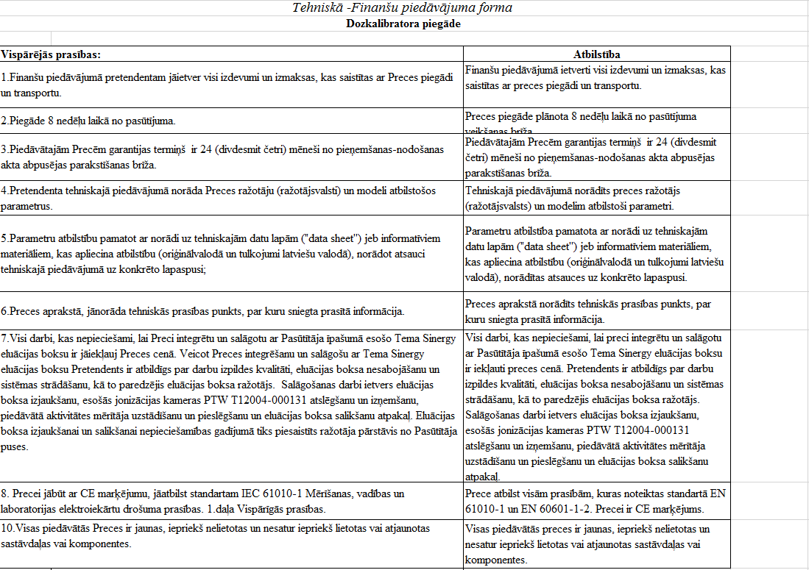
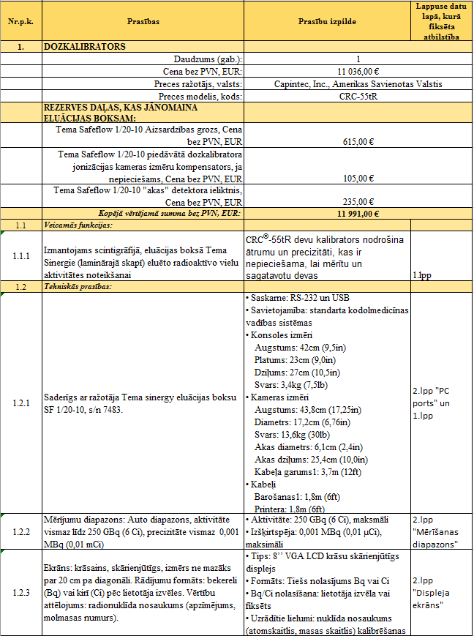
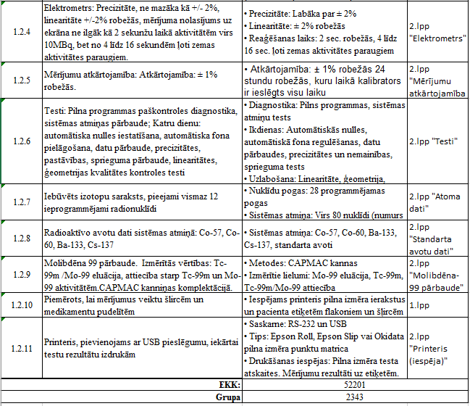
3.pielikums
PIEGĀDES AKTS

20___.gada_____.______________

Par medicīnas ierīces piegādi

Saskaņā ar noslēgto līgumu Nr. SKUS __________,

(uzņēmuma nosaukums, reģ.Nr.,)

piegādāja un

VSIA “Paula Stradiņa Klīniskā universitātes slimnīca” reģ. Nr. 40003457109
(uzņēmuma nosaukums, reģ.Nr.,)

saņēma:

Nr. | Nosaukums, ražotājs, modelis, REF kods | Daudzums

Piegādes vieta: (pasvītrot) Centrālā noliktava / Struktūrvienība (Norādīt, kur):

PIEGĀDĀJA:  (amats, vārds, uzvārds) | SAŅĒMA:  (amats, vārds, uzvārds)
Datums Datums
Paraksts Paraksts

